La Respiración Oceánica:
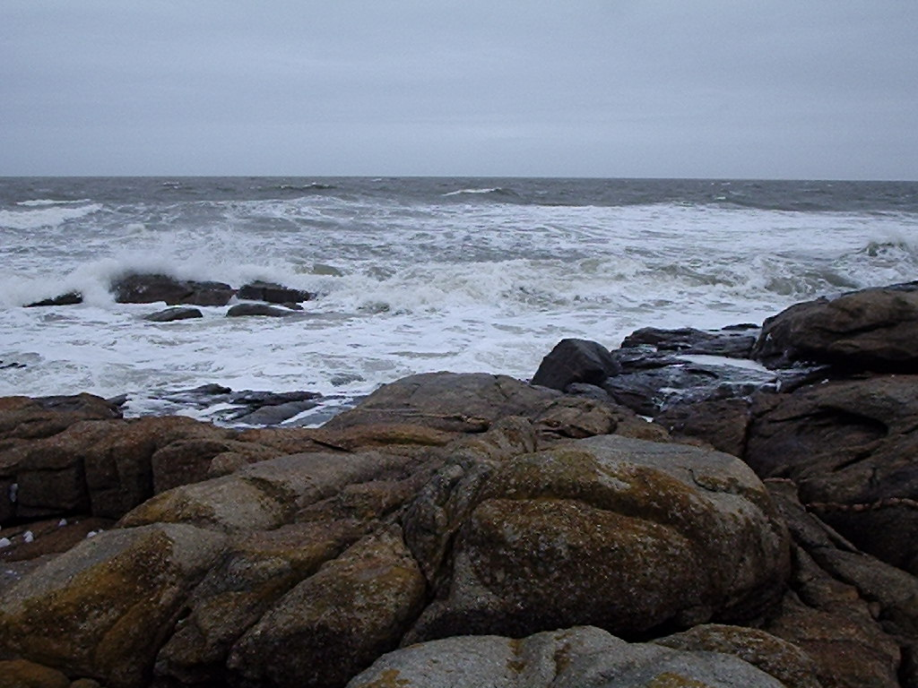
Esta forma de respiración es completamente diferente
de otras que hayamos aprendido hasta ahora. (No confundir con la respiración Espiritual)
Puedes realizarla antes de iniciar otra forma de meditación, también puedes usarla como una forma de meditación por si misma durante unos minutos, o varios minutos.
La respiración se hace por la nariz.
Un sonido ( sonido cósmico) se hace tanto al exhalar
como al inhalar. Mantener la espalda derecha y relajar los hombros. El
énfasis esta en el sonido mas que en el largo de la
respiración.
El sonido proveniente de la cavidad trasera de la
nariz es muy importante. Se parece al sonido y flujo de
las olas del mar. De esta forma el cuerpo se
convierte en un instrumento musical que reverbera.
Otra cosa clave es respirar con el abdomen chupado
hacia tu espalda, ( como respirando en la espalda)
tanto al exhalar como al inhalar, ( aprieta tu abdomen
aun mas cuando estas exhalando )
Cuando inhalas estas llenando tus pulmones y hacia
arriba por la parte posterior del cuello hasta la
parte de arriba de tu cabeza (chacra de la corona)
Practica esta respiración hasta que se vuelva natural
y cómoda. Con la practica esta respiración se volverá mas y mas
profunda, hermosa y abundante. El objetivo es respirar
con un flujo elegante y tierno.
" El sonido que se hace al realizar este método de
respiración contiene una vibración del Universo”.
Cuando la realices, expande la cavidad (el interior) detrás
de la nariz tanto como sea posible y haz un sonido
hermoso , tan hermoso como te sea posible.
El sonido creado con esta nueva forma de respiración
es infinitamente hermoso, y tiene gran poder y
energía para purificar.
Practicando esta forma de respiración se abren gradualmente los chakras,
y desarrollamos habilidades tales como la intuición y la
sabiduría infinita, además puedes por ti mismo mejorar
controlar y sanar tu propio cuerpo.
Es una energía increíble,
esta energía te purifica y también a la humanidad."

